**ΙΣΤΟΡΙΑ**

**ΠΕΡΣΙΚΟΙ ΠΟΛΕΜΟΙ**

**Μπαίνουμε στον παρακάτω σύνδεσμο και παρακολουθούμε τα γεγονότα που έχουν μείνει γνωστά ως «Περσικοί πόλεμοι»**

<http://photodentro.edu.gr/ugc/r/8525/237?locale=el>

(Πατάω πάνω στην εικόνα κι όταν ανοίξει πατάω «λήψη» πάνω δεξιά. Στο κάτω αριστερό μέρος του υπολογιστή κατεβαίνει το αρχείο. Πατάω πάνω του και ανοίγει η παρουσίαση με τους «περσικούς πολέμους». Κάθε φορά κάνω και ένα κλικ δεξί για να προχωρήσω σε ένα νέο στοιχείο.)

**ΑΣΚΗΣΗ:**

**Μπαίνουμε στον παρακάτω σύνδεσμο και συμπληρώνουμε το σταυρόλεξο. Αν θέλουμε έχουμε δίπλα το βιβλίο της Ιστορίας μας βοηθό.**

**Συμπληρώστε το σταυρόλεξο πατώντας με το ποντίκι του υπολογιστή πάνω στον αριθμό που θέλετε κάθε φορά.**

**Πληκτρολογήστε τις λέξεις στα πεδία που εμφανίζονται με ΚΕΦΑΛΑΙΑ γράμματα. Πατήστε τη λέξη Εισαγωγή για να εισαχθούν οι λέξεις στο σταυρόλεξο.**

<http://edu-gate.minedu.gov.gr/images/istoria/games/files/JcrossAncGr/PersianWar1.htm>

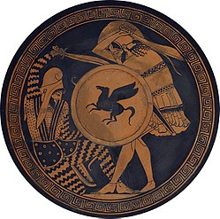

Έλληνας οπλίτης και Πέρσης πολεμιστής μονομαχούν